ГБУ «Институт оценки качества образования Республики Тыва»

Всероссийские
проверочные работы (ВПР)

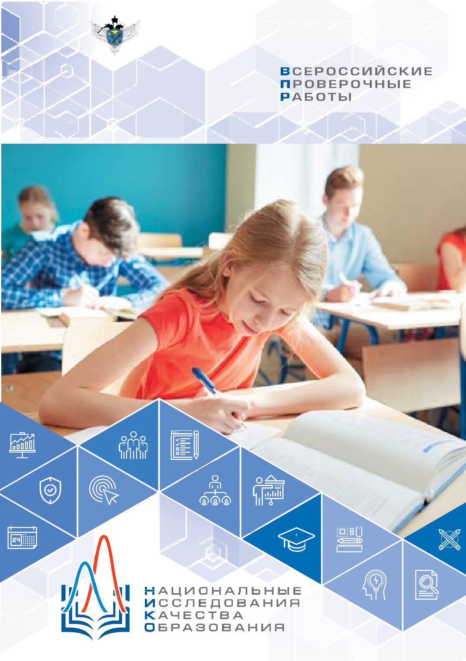

Национальные исследования
качества образования (НИКО)

2017-2018 учебный год

г. Кызыл

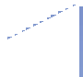Дорогие друзья!

3
Оценка качества обучения, уровня подготовки школьников по разным предметам является неотъемлемой частью учебного процесса. Данная брошюра познакомит вас с важными процедурами оценки качества образования – Всероссийскими проверочными работами (ВПР) и Национальными исследованиями качества образования (НИКО).

ВПР и НИКО – проекты достаточно новые для российского образования. Информация из этой брошюры поможет вам понять роль этих оценочных процедур, узнать об особенностях их проведения и о том, как и для чего используются их результаты.

Вы узнаете:

 что такое НИКО и ВПР и зачем они нужны;
как организуется проведение национальных исследований и проверочных работ;
как и для чего используются полученные результаты;
какие Национальные исследования планируются;
по каким предметам и в каких классах пройдут Всероссийские проверочные работы в 2017-2018 учебном году;
на что нужно обратить внимание школам и родителям;
и многое другое.

4
Зачем все это нужно?
А зачем вообще исследовать качество образования? Зачем школьникам выполнять эти работы, ведь нагрузка у них и так большая, а выпускникам еще нужно готовиться к ЕГЭ? Может, лучше обойтись без них?

Нет, не лучше.
Подготовка к ЕГЭ – это, безусловно, важно. Но если у школьника есть пробелы в знании предмета, то даже начав готовиться за год до экзамена, он может не успеть подготовиться настолько хорошо, чтобы сдать ЕГЭ на высокий балл. И чем раньше эти пробелы начинают появляться, тем труднее ему учиться дальше – невозможно усваивать более сложные вещи, не понимая простых (например, решать задачи по физике, химии и информатике, не освоив базовые математические навыки).
Причем часто ни родители, ни даже учителя в полной мере не осознают, что у ребенка есть проблемы, что ему нужно наверстать упущенное, повторить определенный материал, разобраться в теме, которую он пропустил или не понял. Выяснить это уже во время ЕГЭ бывает очень обидно.
Вовремя выявить проблему и предпринять необходимые меры для ее устранения поможет внешняя оценка – НИКО и ВПР, проводимые по заданиям и методикам, разработанным на федеральном уровне и единым для всей страны.
В оценке качества образования заинтересованы все: государство, общество, образовательные учреждения, учителя, ученики и их родители. У каждой из сторон свои потребности и свои способы использования полученных в результате такой оценки данных – от планирования индивидуальной работы с каждым школьником до анализа текущего состояния системы образования и формирования программ ее развития, повышения квалификации учителей в масштабах школы, региона и всей страны.
При этом сопоставление результатов оценки полностью независимой (НИКО) и самооценки школ, базирующейся на единой методике и заданиях (ВПР), дает дополнительную важную информацию о качестве образования.

5

Создает ли участие в НИКО и ВПР дополнительную нагрузку для школьников?

Такого быть не должно!

На протяжении всего времени обучения в школе дети пишут контрольные работы. НИКО и ВПР – это такие же контрольные работы, только проводятся они по федеральным заданиям. Школьники пишут их вместо своих обычных школьных контрольных.

ВПР и НИКО не должны проводиться во время каникул или после уроков. К написанию этих работ не нужно как-то специально готовиться, ведь решения, влияющие на судьбу ребенка (например о переводе в следующий класс или получении аттестата), по их результатам не принимаются. Нет никаких оснований бояться и переживать больше, чем из-за самой обычной контрольной работы в школе.

6
Национальные исследования качества образования
Национальные исследования качества образования (НИКО) – общероссийская программа по оценке качества среднего образования, начатая в 2014 году по инициативе Рособрнадзора.
Программа НИКО предусматривает проведение регулярных исследований качества образования по отдельным учебным предметам, на конкретных уровнях общего образования (в определенных классах) не реже двух раз в год.

Каждое исследование имеет свои цели и задачи, соответствующие актуальным направлениям развития системы общего образования, и предполагает сбор и анализ широкого спектра данных о состоянии региональных и муниципальных систем образования.

7

ПЛАН-ГРАФИК ПРОВЕДЕНИЯ НИКО

Планируемые исследования
Химия и биология, 10-й класс | Октябрь 2017 г.
Литература, мировая художественная культура (МХК), 6-й и 8-й классы | Апрель 2018 г.
География, 7-й и 10-й классы | Октябрь – ноябрь 2018 г.
Физкультура, 6-й и 10-й классы | Апрель 2019 г.
Математика, 5, 7 и 10-й классы | Октябрь 2019 г.

С результатами проведенных исследований можно ознакомиться на портале НИКО: http://www.eduniko.ru.

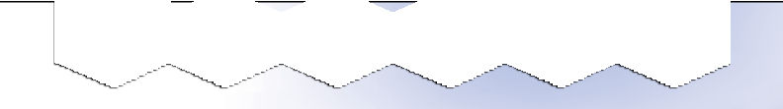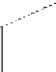8

Как отбираются участники исследований

Каждый из проектов НИКО является выборочным исследованием и организован таким образом, что полученные результаты позволяют судить не только о качестве подготовки непосредственных участников исследования, но и об общем уровне знания предмета у обучающихся соответствующих классов в регионах со схожими условиями и в России в целом.

В мероприятиях НИКО участвуют школы из большинства регионов страны. Федеральные координаторы исследования отбирают от 5 до 15 школ в каждом из регионов по специально разработанной методике. В каждом из исследований принимает участие около 50 тысяч школьников.

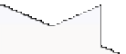9
Как проводятся НИКО
Каждое исследование включает написание школьниками диагностической работы, а также анкетирование участников, их учителей и организаторов; сбор и анализ широкого спектра контекстных данных.
Выполнение работы занимает один-два урока, еще около 10 минут отводится для ответов на вопросы анкеты.
Задания в диагностической работе проверяют наиболее значимые аспекты содержания соответствующего предмета, важные с точки зрения общего развития ученика, использования полученных знаний на практике, а также продолжения обучения.
Задания составляются в формулировках, принятых в учебниках из федерального перечня, рекомендованного Министерством образования и науки РФ для использования в школах. Содержание заданий определяется федеральными государственными образовательными стандартами.
Каждый проект НИКО реализуется на основе единой для всех участников организационно-технологической схемы, определяемой спецификой этого исследования. При проведении НИКО могут применяться технологии, основанные на использовании машиночитаемых бланков ответов, а также компьютерное тестирование.
В процессе исследования участники заполняют анкету, направленную на выявление их интересов и занятий вне школы. Результаты анкетирования дают дополнительные данные о том, какие факторы влияют на успешность освоения предмета школьниками.
Анкеты, заполняемые учителями и школами, направлены на сбор и анализ информации о квалификации и стаже учителей, особенностях образовательного процесса в школах.
При выполнении диагностической работы учащимися в аудитории должны присутствовать организаторы и независимые (от школы, в которой проводится исследование) наблюдатели. В процедурах НИКО могут принимать участие общественные наблюдатели ЕГЭ. Может вестись видеонаблюдение, но это не является обязательным требованием.

10

Бланки ответов участников сканируются и направляются для проверки, которая проводится централизованно на федеральном уровне. Оценивание выполняется в удаленном режиме через Интернет.
Экспертная проверка развернутых ответов участников проектов НИКО осуществляется на основе стандартизированных критериев и только при условии прохождения экспертами соответствующего предварительного обучения и аттестации. В процессе проверки работ осуществляется выборочный контроль качества проверки.
После обработки результатов проводится их анализ, направленный на выяснение того, в какой степени школьники овладели различными знаниями и умениями в рамках изучаемого предмета; каковы характеристики групп участников с разным уровнем подготовки. Результаты участников сопоставляются с собранными данными о школе, учителях, интересах и увлечениях ребенка; о том, как он проводит время вне школы.
По итогам анализа готовятся рекомендации для системы образования и для родителей, как использовать полученные результаты для повышения качества образования.

11

Использование результатов НИКО

Результаты исследований могут использоваться на разных уровнях системы образования в зависимости от их целей и задач.

Уровень | Направления использования результатов
Общероссийский уровень | Оценка состояния системы общего образования и разра- ботка мер по ее совершенствованию
Региональный уровень | Диагностика качества образования, формирование региональных программ развития образования и повыше- ния квалификации учителей
Школьный уровень | Совершенствование преподавания учебных предметов, повышение квалификации учителей, повышение инфор- мированности обучающихся и их родителей об уровне подготовки школьников
Родители, школьники | Выявление склонностей и проблемных зон у ребенка, при- нятие обоснованного решения о выборе образовательной траектории
Не предусмотрено использование результатов НИКО для оценки деятельности образовательных организаций, учителей, муниципальных и региональных органов управления образованием.
Как видим, НИКО дают полезную информацию для дальнейшей работы самым разным людям, причастным к системе образования.
Узнать свои индивидуальные результаты участники исследования могут, а вот ставить оценки за работы, выполненные в рамках НИКО, школам не рекомендуется. Впрочем, они могут это сделать по желанию детей, особенно если учащиеся смогли продемонстрировать высокий результат.

Результаты участия в НИКО не влияют:

- на получение аттестата
- на перевод
в следующий класс
  - на годовые отметки

12
Всероссийские проверочные работы

Всероссийские проверочные работы (ВПР) – это контрольные работы по различным предметам, проводимые для школьников всей страны.
ВПР могут проводиться в начале и в конце учебного года.

Организация ВПР предусматривает:

- единое расписание
- единые
тексты заданий
- единые критерии оценивания

Школы имеют возможность выбрать, проводить ВПР по географии в конце 10-го или в конце 11-го класса, в зависимости от своего учебного плана.
В последующие годы планируется привлекать к участию в ВПР также 6-е, 7-е и другие классы. Будет расширяться и состав предметов.

РАСПИСАНИЕ ВПР НА 2017-2018 УЧЕБНЫЙ ГОД

Сроки проведения | Учебные предметы | Классы
12, 26 октября 2017 г. | Русский язык | 2-й и 5-й  11-й класс
20 марта 2018 г. | Иностранный язык | 11-й
21 марта 2018 г. | История
03 апреля 2018 г. | География | 10-й и 11-й
05 апреля 2018 г. | Химия | 11-й
10 апреля 2018 г. | Физика
12 апреля 2018 г. | Биология
17,19 апреля 2018 г.Русский язык | Русский язык | 4-й
24 апреля 2018 г. | Математика
26 апреля 2018 г. | Окружающий мир
17 апреля 2018 г. | Русский язык | 5-й
19 апреля 2018 г. | Математика
24 апреля 2018 г. | История
26 апреля 2018 г. | Биология
18 апреля 2018 г. | Математика | 6-й
20 апреля 2018 г. | Биология
25 апреля 2018 г. | Русский язык
27 апреля 2018 г. | География
11 мая 2018 г. | Обществознание
15 мая 2018 г. | История

13
Кто будет участвовать
в ВПР?

В 11-х классах ВПР проводятся для выпускников, не выбравших соответствующие предметы для сдачи ЕГЭ.
Школы, участвующие в ВПР, должны утвердить порядок их проведения. В нем устанавливается, для каких классов и по каким предметам будут проходить проверочные работы в данной школе. Школа не обязана проводить ВПР по всем предметам, предусмотренным расписанием.
Порядком также определяется, кто из обучающихся будет принимать участие в написании проверочных работ. Например, школа может принять решение об участии или неучастии в ВПР обучающихся с ограниченными возможностями здоровья.

14
Задания ВПР

Задания ВПР разрабатываются лучшими специалистами с учетом российского и мирового опыта.
В варианты Всероссийских проверочных работ включаются задания, проверяющие наиболее значимые и важные для общеобразовательной подготовки учащихся элементы по каждому учебному предмету. Не используются задания с выбором ответа из готовых вариантов.
Задания составляются в формулировках, принятых в учебниках из федерального перечня, рекомендованного Министерством образования и науки РФ для использования в школах. Содержание заданий определяется федеральными государственными образовательными стандартами.
Демонстрационные версии ВПР 2017 года размещены на информационном портале ВПР: www.eduvpr.ru и на сайте ФИПИ: http://wap.fipi.ru/vpr.

15
Как проводятся ВПР

Всероссийские проверочные работы учащиеся пишут в своих школах. Рекомендуемое время их проведения – второй-третий урок в школьном расписании; продолжительность – от одного до двух уроков.
Для проведения проверочной работы школа должна зарегистрироваться на портале сопровождения ВПР и получить доступ в свой личный кабинет.
Материалы ВПР размещаются на портале за три дня до проведения работы в зашифрованном архиве, шифр для распаковки школа получает через свой личный кабинет утром в день написания работы. Критерии оценивания заданий и электронная форма для сбора результатов также передаются школе через личный кабинет на информационном портале ВПР. Это происходит в день проведения работы после ее завершения.
Проверка работ участников ВПР осуществляется в день проведения работы коллегиально учителями школы. После проверки работ результаты вносятся школами через личные кабинеты в единую информационную систему, с данными которой могут работать эксперты.

16
Использование результатов ВПР

По результатам ВПР не принимаются никакие обязательные решения, важные для определения дальнейшей судьбы или образовательной траектории школьника. Эти результаты не влияют на получение аттестата и на перевод в следующий класс.
Уровень | Направления использования результатов
Общероссийский уровень | Развитие единого образовательного простран- ства в Российской Федерации, формирование единых ориентиров в оценке результатов обучения, мониторинг введения федеральных государственных образовательных стандартов
Региональный уровень | Диагностика качества образования, формиро- вание программ повышения квалификации учителей
Школьный уровень | Самодиагностика, повышение квалификации учителей, повышение информированности обучающихся и их родителей об уровне подго- товки школьников
Родители, школьники | Выявление склонностей, проблемных зон, пла- нирование повторения, получение ориентиров для построения образовательных траекторий

17
Р Е К О М Е Н Д А Ц И И

ШКОЛАМ

Для проведения ВПР необходимо:
  - утвердить порядок проведения работы в образовательной организации;
  - организовать штатное итоговое повторение в каждом классе в рамках образовательного процесса, избегая элементов натаскивания;
  - обеспечить возможность получения объективных результатов на всех стадиях проведения ВПР;
  - провести анализ результатов;
  - использовать полученные аналитические выводы в дальнейшей работе.

Не рекомендуется:
  - проводить работу во время каникул или после уроков;
  - специально готовить обучающихся к выполнению работы;
  - оставлять без контроля процедуру проведения ВПР.

18

РОДИТЕЛЯМ

Важной и интересной для родителей может оказаться информация о результатах выполнения ВПР в целом по школе, в которой учится их ребенок. Поскольку ВПР проводятся по единым заданиям и оцениваются по единым для всей страны критериям, это позволит увидеть результаты школы на фоне общей картины по стране. Однако для такого сравнения важно, чтобы полученные результаты были объективными, то есть соответствовали реальному положению дел. Проявите внимание и интерес к действиям школы в вопросах оценивания.
Поинтересуйтесь результатами своего ребенка, постарайтесь получить информацию об имеющихся у него проблемах и планах школы по устранению этих проблем. Узнайте, не нуждается ли ваш ребенок в помощи, при необходимости окажите ему посильную помощь и поддержку.
ЖЕЛАЕМ УСПЕШНОЙ УЧЕБЫ!

